CLEI | TIEMPO | GUIA DE APRENDIZAJE Nº | NOMBRE DE LA GUÍA | PERÍODO
CINCO | 11 SEMANAS | DOS | MANIPULACIÓN DE IMÁGENES EN GIMP | DOS

DESARROLLO TEMÁTICO

Manipulación de imágenes en Gimp

¿Qué es Gimp?

El GIMP es una herramienta de manipulación fotográfica multiplataforma. GIMP es un acrónimo de GNU Image Manipulation Program. En el GIMP se pueden realizar todo tipo de tareas de manipulación de imágenes, incluyendo retoque fotográfico, composición de imágenes y creación de imágenes.

Ofrece muchas funcionalidades. Puede ser usado como un simple programa de dibujo, como un programa de retoque fotográfico profesional, como un sistema en línea de procesamiento por lotes, como un generador de imágenes para producción en masa, para convertir una imagen de formato, etc.

GIMP es expandible y extensible. Está diseñado para ser ampliado mediante complementos (plug-ins) y extensiones para hacer casi cualquier cosa. La interfaz avanzada de guionado (scripting) permite automatizar desde las tareas más simples hasta los procedimientos más complejos de manipulación de imágenes.

Uno de los fuertes del GIMP es su libre disponibilidad desde varias fuentes para muchos sistemas operativos. Casi todas las distribuciones de GNU/Linux incluyen al GIMP como una aplicación estándar. El GIMP también está disponible para otros sistemas operativos como Microsoft Windows™ o Mac OS X™(Darwin) de Apple. El GIMP no es freeware. Es una aplicación de Software Libre cubierta por la Licencia Pública General (GPL license) La GPL brinda a los usuarios la libertad de acceder y modificar el código fuente del que se construyen los programas.

1.1. Autores
La primera versión del GIMP fue escrita por Peter Mattis y Spencer Kimball. Muchos otros desarrolladores han contribuído más recientemente, y miles han provisto su asistencia y prueba. Los lanzamientos del GIMP actualmente son orquestados por Sven Neumann y Mitch Natterer y mucha otra gente denominada el GIMP-Team.

1.2. El sistema de ayuda del GIMP
El Equipo de Documentación del GIMPy otros usuarios proveen de la información necesaria para entender cómo usar El GIMP. El manual de usuario es una parte importante de este documento. La versión actual está en el sitio web del Equipo de Documentación [GIMP-DOCS] en formato HTML. Puedes obtener ayuda sensible al contexto mientras usas El GIMP presionando la tecla F1. Se puede acceder a la ayuda en ítems específicos del menú presionando F1 mientras el mouse se enfoca en dicho ítem. Continúa leyendo para empezar tu viaje por El GIMP.

1.3. Propiedades y capacidades
Esta es sólo una lista resumida de las propiedades del GIMP:
- Suit completa de herramientas de pintura incluyendo brochas, un pincel, un aerógrafo, clonado, etc.
- Manejo de memoria basado en bloques de pixeles (tile-based), el tamaño de la imagen está limitado sólo por el espacio disponible en disco
- Muestreo de sub-pixel para todas las herramientas de pintura para obtener un anti-dentado (anti-aliasing) de alta calidad
- Asistencia completa para el manejo de canal alfa
- Capas y canales
- Una base de datos procedural para llamar a funciones internas del GIMP desde programas externos como Script-Fu
- Capacidades de guionado avanzadas
- Múltiples deshacer/rehacer (limitado sólo por el espacio en disco)
- Herramientas de transformación incluyendo rotar, escalar, inclinar y voltear
- Los formatos de archivo abarcados incluyen JPEG, PNG, XPM, TIFF, TGA, MPEG, PS, PDF, PCX, BMP y muchos otros
- Herramientas de selección incluyendo rectangular, elíptica, libre, difusa, bezier e inteligente
- extensiones (plug-ins) que permiten agregar fácilmente nuevos formatos de archivo y nuevos filtros de efectos.

Tomado de: http://docs.gimp.org/es/introduction.html

¿DÓNDE DESCARGAR EL PROGRAMA?

En el siguiente enlace encuentras el link que te llevará a descargar el programa en el computador y encuentra también algunos tutoriales básicos para aprender a manejarlo:
http://www.gimp.org.es/

11.2. Manipulación de imágenes con GIMP

El programa GIMP (GNU Image Manipulation Program, Programa de manipulación de imágenes de GNU) es una eficaz herramienta para crear, alterar, manipular y mejorar archivos de imágenes digitales (fotografías, imágenes escaneadas e imágenes generadas por ordenador, entre otras). En esta sección se ofrece una rápida descripción del programa GIMP y se incluyen referencias completas que puede consultar para obtener más información.

11.2.1. Nociones básicas sobre GIMP

Para usar la aplicación GIMP, necesitará tener ciertas nociones básicas. Desde el indicador de comandos de shell, inicie la aplicación GIMP utilizando el comando gimp, o puede arrancar la aplicación GIMP desde el escritorio, seleccionando Menú principal => Gráficos => GIMP. En la Figura 11-5 se muestra una sesión típica de GIMP en ejecución.
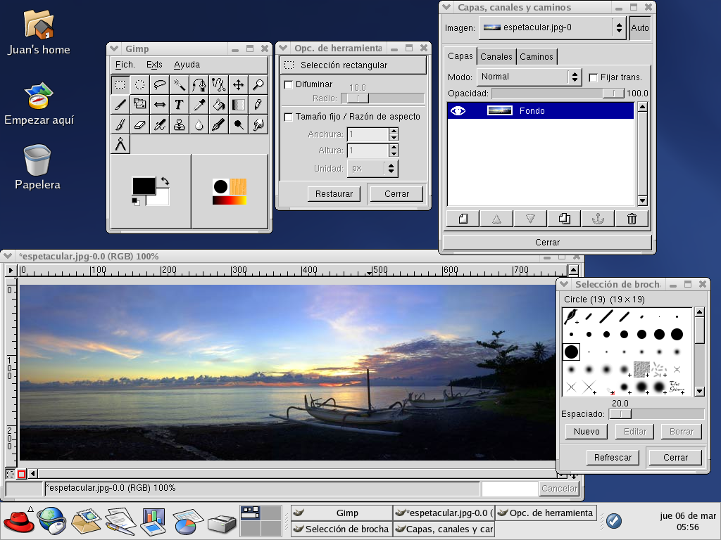
Figura 11-5. Sesión GIMP en ejecución

11.2.2. Carga de un archivo
Para cargar un archivo existente, haga click en archivo => Abrir. Verá la ventana de diálogo de Cargar imagen, como se muestra en la Figura 11-6.

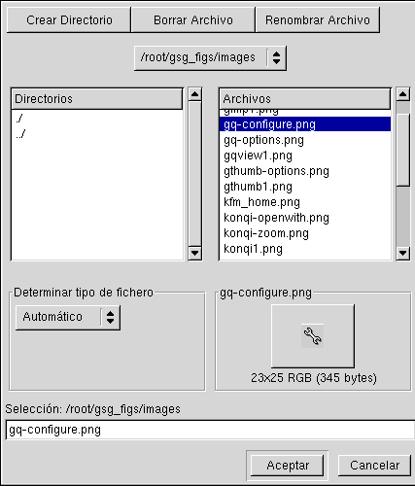

Figura 11-6. Cuadro de diálogo Cargar imagen

El cuadro de diálogo Cargar imagen muestra el directorio de trabajo (directorio en el que se encuentra al lanzar la aplicación GIMP). Puede navegar arriba y abajo por el árbol del sistema de archivos si hace doble click en la lista Directorios situada en el lado izquierdo y, a continuación, selecciona un archivo para abrirlo en la lista Archivos de la derecha.
La aplicación GIMP es compatible con las funciones de rellenar automáticamente nombres de archivos. Si escribe la primera letra (o más) de un nombre de archivo en el campo Selección y presiona el [tabulador], la vista cambiará a solamente los subdirectorios y/o archivos que empiezan por esa letra o letras.

El archivo que seleccione aparecerá en el campo Selección situado en la parte inferior del cuadro de diálogo. En el cuadro de diálogo se mostrará una vista previa en miniatura. Como alternativa, verá el botón Generar vista previa. Si desea ver una miniatura de la imagen, haga click en el botón Generar vista previa.

Una vez seleccionado un archivo, haga click en el botón OK para abrirlo. También puede hacer doble click en un nombre de archivo para abrirlo.

11.2.3. Guardar un archivo

Para guardar un archivo de imágenes, haga click con el botón derecho en la imagen y seleccione Fichero => Guardar (o Guardar como). Aparecerá el cuadro de diálogo Guardar imagen si selecciona Guardar como o bien Guardar si el archivo no se ha guardado antes.

El cuadro de diálogo Guardar imagen tiene un aspecto prácticamente igual al cuadro de diálogo Cargar imagen y la navegación por el árbol del sistema de archivos y la selección de archivos funcionan del mismo modo.

Cuando guarde una imagen, tendrá que seleccionar un formato de imagen. La aplicación GIMP soporta una amplia variedad de formatos de imágenes, incluyendo .gif, .png, .jpg, y .bmp.

11.2.4. Opciones de GIMP

Al igual que muchas otras aplicaciones, GIMP proporciona más de un método para realizar las tareas. El modo más sencillo de trabajar con imágenes es hacer click con el botón derecho del ratón en la imagen, acción con la que se mostrará un conjunto de menús que contienen la mayoría de las distintas funciones de GIMP, incluyendo funciones para cambiar el tamaño de imágenes, girar imágenes y aplicar filtros.

Supongamos, por ejemplo, que tiene una imagen que le gustaría modificar para que tenga el aspecto de un clip de un periódico. Para ello, haga click con el botón derecho del ratón en la imagen y seleccione Filtros => Distorsión => Papel de periódico.... Seleccione la cantidad de líneas por pulgada usando las barras de desplazamiento. Cuando haya establecido la cantidad de líneas deseada y esté listo para procesar la imagen, haga click en OK. La aplicación GIMP procesará a continuación la imagen con el nuevo efecto aplicado. En la Figura 11-7 se muestra un ejemplo de una imagen después de aplicar el filtro Papel periódico:

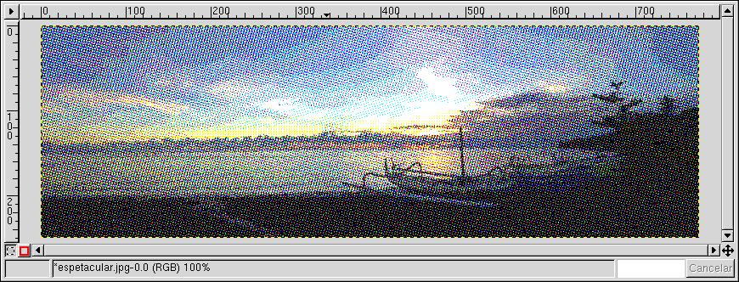

Figura 11-7. Imagen modificada con un filtro de GIMP
Desde Herramientas también se puede tener acceso fácilmente a una serie de funciones. La opción Herramientas permite agregar texto a las imágenes, borrar regiones de una imagen o incluso rellenar regiones específicas con el color que seleccione.

Por ejemplo, si desea agregar texto a un archivo, haga click en el botón y, a continuación, en la imagen. Con esta acción, se cargará el cuadro de diálogo Herramienta de texto, donde puede seleccionar una fuente y escribir texto en el cuadro de texto proporcionado. Haga click en OK y el texto se mostrará en una sección flotante de la imagen. A continuación, puede mover el texto a la posición que desee si utiliza la herramienta Mover capas. La Figura 11-8 muestra nuestra foto con un nuevo texto de magnífico aspecto:

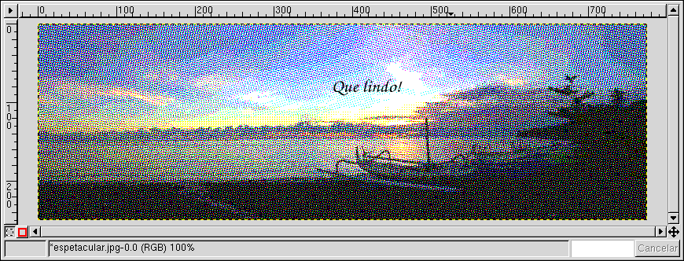

Figura 11-8. Uso de la herramienta de Texto en una imagen
Como puede ver, GIMP es una herramienta eficaz para imágenes y puede llevar algo de tiempo tener dominio de todas las funciones. Intente explorar algunas de las opciones usted mismo. Si se equivoca, no se preocupe. Siempre podrá deshacer los errores si hace click con el botón derecho del ratón en la imagen y selecciona Editar => Deshacer.

Tomado de: http://www.linux-cd.com.ar/manuales/rh9.0/rhl-gsg-es-9/s1-images-gimp.html

Convertir foto a dibujo a lápiz con gimp

Con gimp es fácil convertir una foto a un dibujo a lápiz.
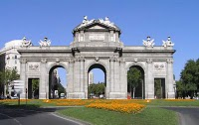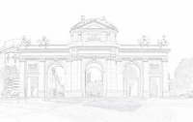
1. Abrimos la foto.
2. Realizamos este camino: Filtros > Detectar bordes > Diferencia de Gaussianas.
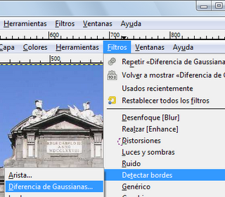
Ajustamos Radio 3 a 1.
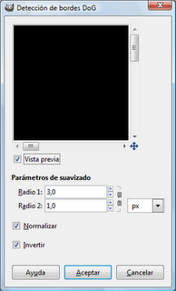
y el resultado se puede ver arriba.
Cambiando los valores de Radio obtenemos resultados distintos, es cuestión de probar.
Tomado de: http://jesgo23.blogspot.com/2009/02/convertir-foto-dibujo-lapiz-con-gimp.html

QUITAR DEFECTOS EN IMAGEN:
Tras descargar e instalar el programa lo ejecutaremos y arrastraremos nuestra imagen a tratar hasta la ventana de Gimp. Una vez abierta, seleccionaremos la herramienta de Saneado. Es la de las tiritas cruzadas.

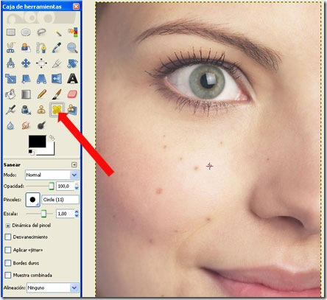
A continuación veremos lo fácil que resulta eliminar defectos con ella. Con la tecla Control pulsada, haremos clic en una zona limpia cercana al defecto (en este caso una peca). Al pulsar la tecla Control (o CTRL) veremos como el puntero cambia. Manteniéndola pulsada y haciendo click estaremos tomando esa zona limpia como referencia.
A continuación dejaremos de pulsar la tecla Control y sencillamente pintaremos sobre la manchita. Veremos cómo limpia la zona aplicando la zona de referencia que le hemos indicado previamente, manteniendo el tono y luminosidad. Si se hace con cuidado no se notará nada el arreglo. En las zonas difíciles podemos acercarnos con la lupa, y elegir un grosor más pequeño para el puntero:

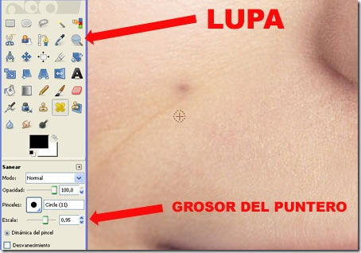
Os muestro el resultado final. No ha quedado ni una peca:

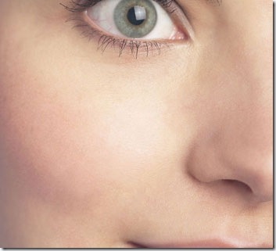
Por cierto, igual que podemos quitar las pecas podríamos añadirlas. Bastaría con tomar como referencia la zona con la mancha y reproducirla en otra parte.
Con esto ya estaría arreglada la fotografía por medio de Gimp. Vamos con los pasos a seguir en el caso de Photoshop:
Eliminar defectos (manchas, lunares, granos, etc…) en fotografías usando Photoshop. Tutorial.
Para esta misión Photoshop dispone de varias herramientas, pero para imperfecciones de pequeño tamaño lo mejor es usar la herramienta Pincel Corrector (representado por una tirita, igual que en Gimp).

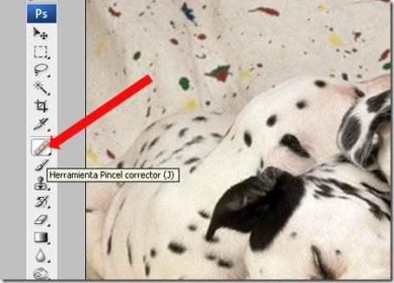
En el caso de Photoshop, en lugar de hacer click con la tecla CONTROL pulsada, usaremos la tecla ALT. Seleccionaremos la herramienta Pincel corrector (la tirita) y pulsaremos la tecla ALT: veremos como el puntero cambia de un círculo a una diana. Sirve para indicar la zona de referencia para el arreglo.
Ahora haremos igual que en Gimp: elegiremos una zona limpia de tonalidad parecida y, con la tecla ALT pulsada, haremos clic en ella. Entonces soltaremos la tecla ALT y ya podremos limpiar el fallo. En mi caso voy a usarlo para quitar las manchas a unos dálmatas (no es un fallo, pero también puede usarse para este tipo de cosas).
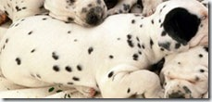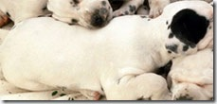
Es especialmente importante seleccionar el tamaño adecuado del pincel. El tamaño del mismo tendrá que ser similar al de la mancha a quitar:

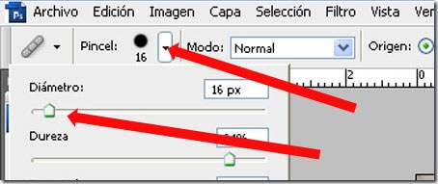
Como puede apreciarse, el resultado no es del todo perfecto: en las zonas cercanas a pliegues de la piel, sobre todo si hay grandes contrastes en los tonos, el pincel corrector puede incluso estropear más que arreglar. Para estas zonas se requieren otras herramientas (que explicaremos en el siguiente artículo) y, sobre todo, mucho cuidado.
Sin embargo para pequeñas manchas, granitos o defectos aislados, el resultado será perfecto: no se notará en absoluto. Se acabó el tirar una buena fotografía porque ese día teníamos un grano, con estas técnicas la arreglaremos fácilmente.

Tomado de: http://www.comunicacion-multimedia.info/2010/06/quitar-defectos-fotografias-gimp.html

